Консультация для родителей

«Геоборд — полезная игрушка»

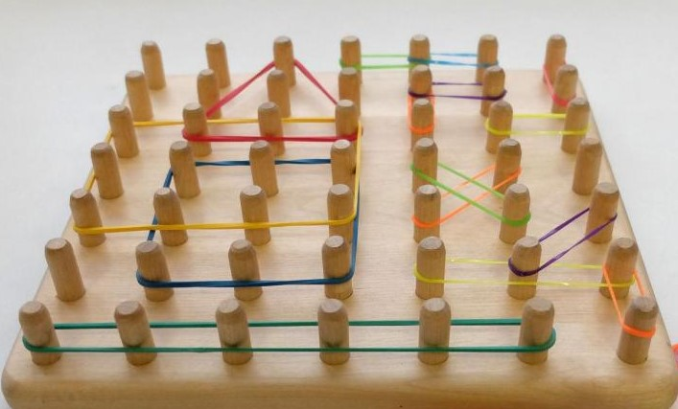

Геоборд – это одна из немногих забав, которая нравится в равной степени, как взрослым, так и совсем маленьким деткам. Существует великое множество вариантов использования этой замечательной штуковины. Не счесть все положительные качества, которые она развивает.

Что такое математический планшет
Геоборд, математический планшет или геометрик – это разные обозначения развивающей плоской доски с гвоздиками (штырьками). Для работы с ней используются резиночки (обыкновенные для волос или тонкие канцелярские). Резиночки натягиваются между гвоздиками, создавая причудливые очертания геометрических фигур.
Историческая справка
Изобретение этого чудесного устройства приписывают Калебу Гаттегно – египетскому математику. Именно он создал игровое поле, с встроенными в него штырьками, между которыми натягивались резиночки. Несмотря на свою простоту, первоначально игрушка была предназначена именно для обучения.

Польза
Трудно представить, как в такой простой вещице умещается столько достоинств. Она благотворно влияет на:
- математические навыки ребенка;
- пространственное мышление;
- мелкую моторику;
- художественно – эстетические качества;
- формирует понятие о геометрических фигурах;
- развивает усидчивость;
- улучшает память и внимание;
- учит системному анализу.

Геоборд своими руками
- Для изготовления этого нехитрого устройства вам понадобится не так уж и много:
- любая деревянная доска квадратной формы;
- канцелярские кнопки с цветными вытянутыми шляпками или гвоздики;
- молоток.
Еще понадобятся резинки для создания узоров.
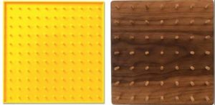
Доску необходимо гладко зашлифовать и разметить точками, отстоящими на равном расстоянии друг от друга. С каждой стороны должно находиться равное количество точек. Затем воткнуть в каждую точку кнопку или вбить гвоздить.

Польза
Трудно представить, как в такой простой вещице умещается столько достоинств.
Она благотворно влияет на:
- математические навыки ребенка;
- пространственное мышление;
- мелкую моторику;
- художественно – эстетические качества;
- формирует понятие о геометрических фигурах;
- развивает усидчивость;
- улучшает память и внимание;
- учит системному анализу.

Варианты использования

Математическое развитие
Геометрик легко использовать для развития математических способностей детей. Вот несколько отличных способов:
- Освоение геометрических фигур. Создавая на доске какую-либо геометрическую фигуру, вы наглядно показываете ребенку, из каких углов и сторон она состоит. Для треугольника нужно соединить три гвоздика, для квадрата – четыре и т.д.
- Изучение 3D форм. При помощи резиночек квадрат, треугольник и другие угловатые фигуры легко превратить в трехмерные фигуры.
- Знакомство с понятием симметрии. Разделите поверхность планшета на две равные части. Расположите по обеим сторонам фигуры симметрично, допустив несколько ошибок. После этого попросите ребенка найти и исправить их.
- Овладение понятиями «область» и «периметр». Также очень легко разобраться с тем, что есть целый объект, и что является его составной частью. Резиночки легко перемещаются, создавая внутри большого квадрата, несколько маленьких – 1, ¾, 2/4, ¼ и т.д.
- Запоминание цифр и букв. Здесь, как в прописях можно «писать» цифры и буквы прямыми линиями.
- Обучение счету. Математический планшет можно использовать, как обыкновенные счеты:
- Создайте 2 линии: из пяти гвоздиков и из двух;
- Спросите ребенка, сколько будет пять плюс два;
- Просите его присоединить линию из двух гвоздиков к большей, а затем посчитать их общее количество.
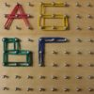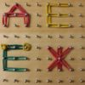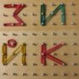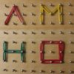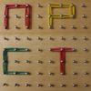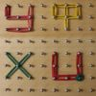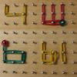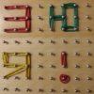

Логика и общее развитие

- Изучение орнаментов, кривых и прямых линий. Можно делать оригинальные рамки для рисунков, зигзаги – травку, прерывистые линии и многое другое.
- Запоминание созвездий. Каждое созвездие – это соединенные прямыми линями звезды (точки). Их можно легко воспроизвести на поверхности планшета.
- Создание лабиринта из резиночек. Здесь возможны 2 варианта:
А) малыш проходит лабиринт при помощи перемещения маленькой фигурки, между рядами стен-резиночек;
Б) (для деток постарше) ребенок дает словесные указания фигурке (на два гвоздика вправо, на три влево и т.д.), а взрослый перемещает ее. Это отличный тренажер для закрепления понятий право – лево, верх – низ.
- Игра по карточкам на скорость. Для этого понадобиться скачать и распечатать карточки – схемы для геоборда. Цель игры: участники создают предложенные на карточках фигуры за ограниченное время и получают за это баллы.
Схемы для математического планшета можно придумать самостоятельно, используя для этого тетрадку в клеточку.
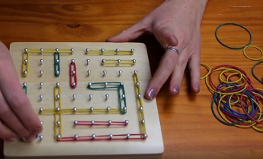

Творческое развитие

- «Рисование» необыкновенных абстрактных композиций из резиночек. Самое удивительное в этом процессе то, что ребенок просто творит, протягивая резиночки от одного гвоздика к другому. Здесь сочетается игра цвета, линий, объемов и неограниченный полет фантазии.
- Включение в работу дополнительных материалов (бусин, ленточек, бантиков и т.д.). Таким образом, планшет становится крафтовым тренажером. Можно бесконечное множество раз сочетать различные материалы, располагать их в различных частях геоборда, составлять картины и другие невероятные поделки.
- Создание собственного города. Для этого нужна достаточно большая доска. Можно сконструировать целый город, с улицами и домиками, в которых будут жить маленький игрушки.
- Конструирование двух, трех и более этажных композиций. Необходимо сделать особенный геометрик с высокими палочками, вместо низких гвоздиков, можно натягивать между ними резиночки на разных уровнях и делать подвесные сложные конструкции.
- Разработка сложных композиций в технике Стринг-Арт.
Можно подсмотреть идеи у креативных художников и дизайнеров и попытаться создать сложное изображение в этой интересной технике.
